Управление Образования Администрации г.Ижевска
Удмуртский государственный университет
Публичный лекторий «Знание - сила»

25 15.00
ноября 1 корп. УдГУ
Суббота 319 ауд.

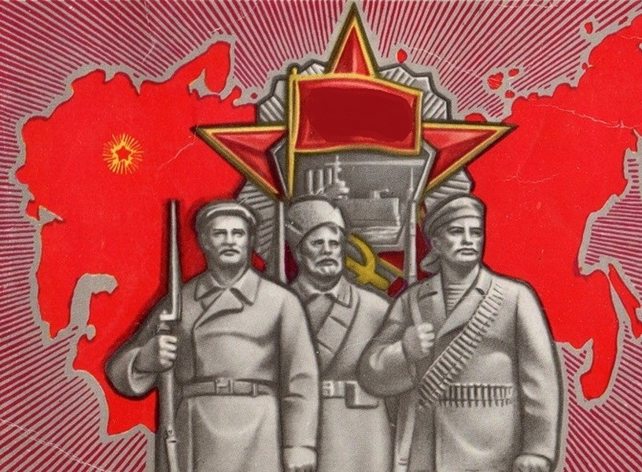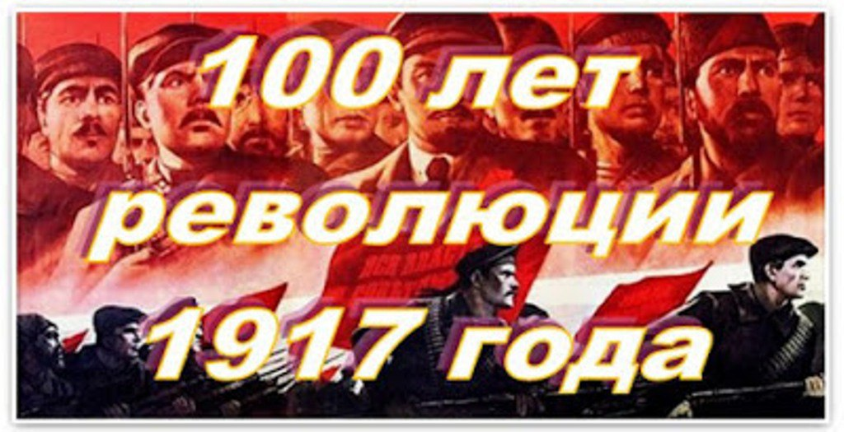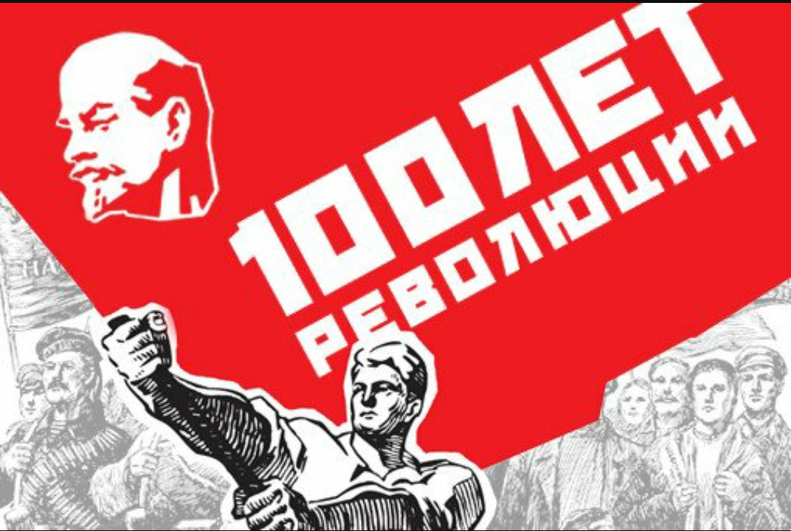Научно-популярная лекция
«Революция 1917 года:
как это было?»

Доцент каф. политологии и полит. управления, канд. ист. наук Бармина Н.Н.

Приглашаются все желающие!
ВХОД СВОБОДНЫЙ

Подробная информация о следующих лекциях - на сайте:
http://udsu.ru/news/show/publichnyj-lektorij-znanie-sila

Тел. для справок:(3412) 916-250

